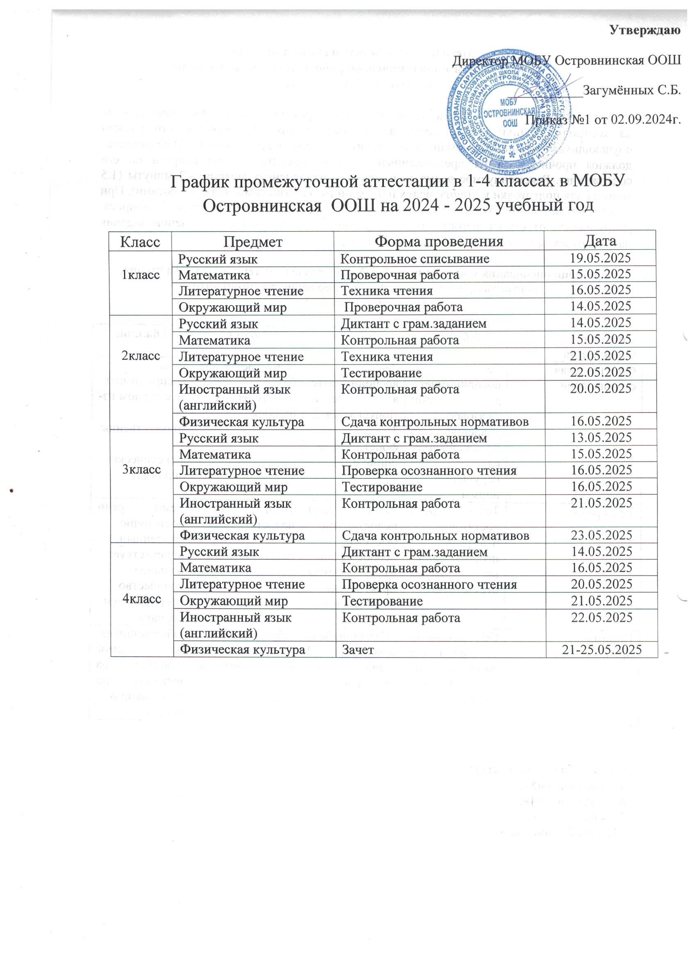

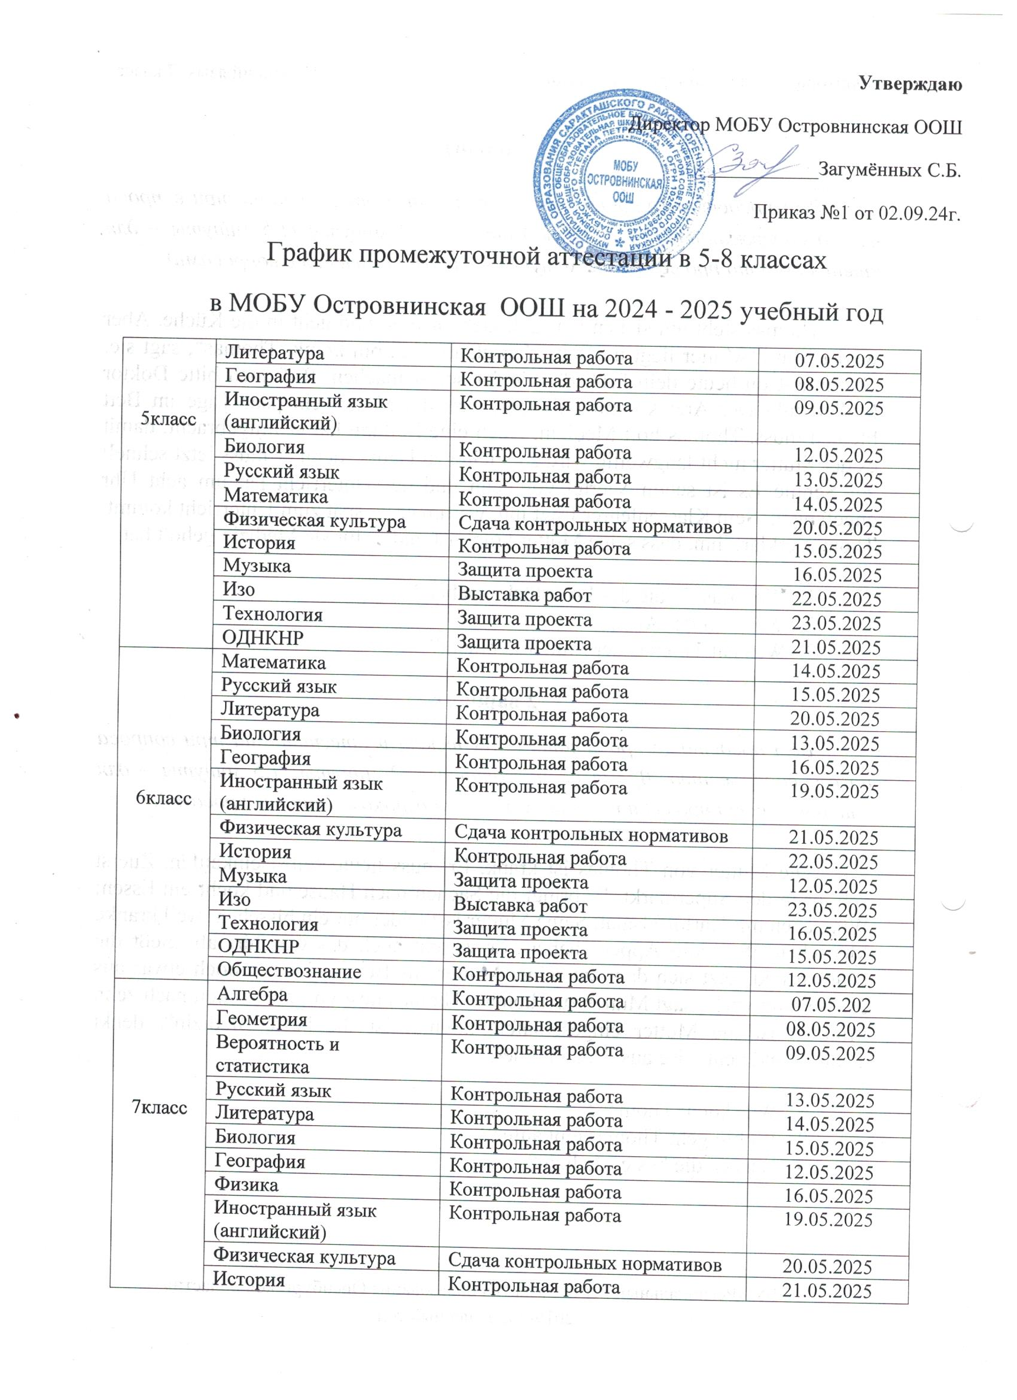

|  |  |  |  |
| --- | --- | --- | --- |
|  | Физическая культура | Сдача контрольных нормативов | 20.05.2025 |
| История | Контрольная работа | 21.05.2025 |
| Музыка | Защита проекта | 22.05.2025 |
| Изо | Выставка работ | 20.05.2025 |
| Технология | Защита проекта | 21.05.2025 |
| Информатика | Контрольная работа | 16.05.2025 |
| Обществознание | Контрольная работа | 22.05.2025 |
| 8класс | Алгебра | Контрольная работа | 20.05.2025 |
| Геометрия | Контрольная работа | 21.05.2025 |
| Вероятность и статистика | Контрольная работа | 22.05.2025 |
| Русский язык | Контрольная работа | 05.05.2025 |
| Литература | Контрольная работа | 06.05.2025 |
| Биология | Контрольная работа | 08.05.2025 |
| География | Контрольная работа | 07.05.2025 |
| Физика | Контрольная работа | 09.05.2025 |
| Иностранный язык  (английский) | Контрольная работа | 16.05.2025 |
| Физическая культура | Сдача контрольных нормативов | 30.04.2025 |
| История | Контрольная работа | 14.05.2025 |
| Музыка | Защита проекта | 16.05.2025 |
| Химия | Контрольная работа | 13.05.2025 |
| Технология | Защита проекта | 16.05.2025 |
| Информатика | Контрольная работа | 15.05.2025 |
| Обществознание | Контрольная работа | 16.05.2025 |
| ОБЗР | Контрольная работа | 12.05.2025 |

График проведения итоговых контрольных работ по допуску учащихся к ОГЭ в МОБУ Островнинская ООШ на 2024-2025 учебный год

|  |  |  |  |
| --- | --- | --- | --- |
| Класс | Предмет | Форма проведения | Дата |
| 9класс | Алгебра | Итоговая контрольная работа | 15.05.2025 |
| Геометрия | Итоговая контрольная работа | 13.05.2025 |
| Русский язык | Итоговая контрольная работа | 12.05.2025 |
| Литература | Итоговая контрольная работа | 16.05.2025 |
| Биология | Итоговая контрольная работа | 14.05.2025 |
| География | Итоговая контрольная работа | 19.04.2025 |
| Физика | Итоговая контрольная работа | 22.05.2025 |
| Иностранный язык  (немецкий) | Итоговая контрольная работа | 21.04.2025 |
| Физическая культура | Зачет | 21-24.04.2025 |
| История | Контрольная работа | 08.04.2025 |
| Химия | Итоговая контрольная работа | 07.05.2025 |
| Информатика | Практическая работа | 26.04.2025 |
| Обществознание | Итоговая контрольная работа | 09.05.2025 |
| ОБЗР | Тестирование | 06.05.2025 |